PRESSRELEASE 2015-05-27
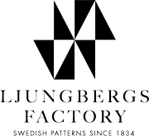

1834 etablerades sveriges äldsta textila tryckeri, Ljungbers Factory. Med ledande kunskaper inom textilt tryck samt lokal och ekologisk produktion har Ljungbergs Factory byggt ett starkt varumärke på marknaden med fokus på svensk design. Tillsammans med systerföretaget Rydboholm har koncernen valts ut av många bolag under åren för sin förmåga att leverera förstklassiga produkter.
Nu, 180 år senare öppnar Ljungbergs Factory upp sin första egna butik. Butiken finns på Hotel Gothia Towers i Göteborg och öppnar 1 juni 2015. Några veckor senare, den 25 juni öppnar även en retrospektiv utställning om Ljungbergs Factorys från 1834 till 2015, också på Hotel Gothia Towers, The gallery, arts and skills.
- Vi ser verkligen fram mot att få visa upp vår mönsterskatt från Sveriges främsta designers, från både då- och nutid, säger Jonas Wåhlander, VD på Ljungbergs Factory and Rydboholm. Stig Lindbergs mönster Lustgården, Pythagoras av Sven Markelius och Oomph av Viola Gråsten. Maria Åströms storsäljare Fiki samt lansering av Gabor Palotais Unreadable Pattern. Vi kommer presentera en exklusiv kollektion med utvalda produkter som bäddset, kuddar och brickor.
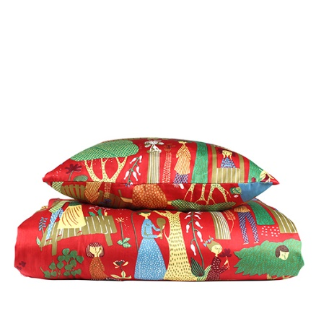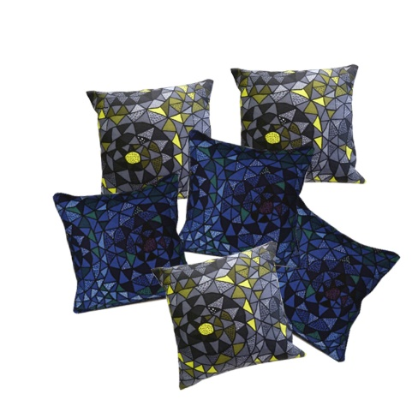

Tidigare har Ljungbergs Factory endast sålt direkt till slutkonsument via ehandeln www.ljungbergsfactory.com samt i fabriksbutiken i Rydboholm utanför textilstaden Borås. Tygerna och produkterna finns representerade i hela Sverige via noggrant utvalda återförsäljare.
Alla produkter är svensktillverkade. Tygerna är tryckta och konfektionerade av vår kunniga personal i Rydboholm. Produkter i hållbar design för generationer.

För mer information kontakta:
Jonas Wåhlander, CEO och ägare Ljungbergs Factory and Rydboholm 0733/777444.
Kristina Hermansson, Marknadschef Ljungbergs Factory and Rydboholm 033/231161

Ljungbergs Factory AB
Fabriksvägen 4, 515 70 Rydboholm, Sweden
0046 33 23 11 00,
www.ljungbergsfactory.com

